Рабочий лист дистанционного занятия

педагог дополнительного образования

Бычковой Светланы Васильевны

Тема урока: «Плетение из бисера цветка анютины глазки»

Цель:

- изготовление композиции из бисера «Анютины глазки»

Задачи:

- сохранение народных традиций декоративно-прикладного творчества. – научить ориентироваться в изготовлении многодетальных предметов из бисера.
– развитие мелкой моторики, фантазии, воображения
Ход занятия:
- Пожалуй, ни для кого не секрет что бисероплетение позволяет нам воплощать в жизнь свои самые смелые и яркие фантазии. Благодаря этому виду рукоделия мы можем сделать чудесный букет из анютиных глазок, который будет радовать нас своей красотой на протяжении всего года.
Мы начнем наш мастер класс с подготовки всех необходимых для работы материалов. Нам понадобится:
- клей «Момент»;
- гипс или алебастр;
- галька;
- матерчатые листья папоротника или другого растения;
- небольшое кашпо;
- тонкая и более толстая проволока;
- мулине зеленого цвета;
- маленькие желтые бусинки;
- разноцветный бисер: черный, оранжевый, зеленый, желтый, коричневый, белый, синий, а также светло- и темно-сиреневый.
Бисероплетение лепестков. Для начала мы освоим схему плетения нижнего лепестка. Сначала нам нужно будет нанизать на тонкую проволоку 11 синих бисерин, а затем, отодвинув 5 шт. в сторону через оставшиеся бисеринки протянуть еще раз проволоку. Обращайтесь к фото уроку, чтоб наглядно разобрать процесс плетения.
Аккуратно затянув петельку, мы должны будет нанизать еще 1 бисерину. Теперь нам надо набрать еще 11 бисерин и сделать точно такую же петельку. На фото мы видим первый ряд будущего лепестка.
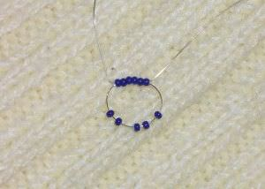
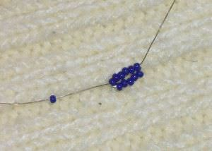
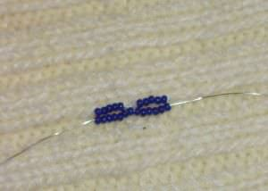
Для того чтобы сплести весь лепесток нам нужно будет выполнить еще 8 рядочков, каждый из которых будет состоять из бисерин двух цветов:
- по бокам по 4 темные бисерины, а в центре 3 светлые;
- посередине 9 светлых бисерин, а слева и справа по 4 темные;
- по краям 3 темные, а между ними 12 светлых;
- серединка из 12 светлых, а края из 2 темных;
- 2 шт. темные, 10 шт. светлых, 2 шт. темные;
- 2 шт. темные, 7 шт. светлых, 2 шт. темные;
- 2 шт. темные, 4 шт. светлых, 2 шт. темные;
- 1 шт. темная, 3 шт. светло-синих и 1 шт. темная.
В итоге у вас должен получиться суженый книзу лепесток.
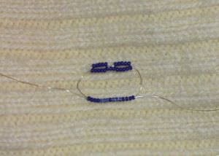
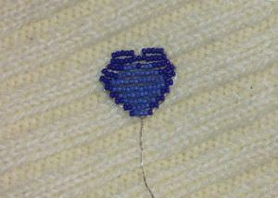
Обратите внимание на то, что концы проволоки мы пока не скручиваем.
Далее мы сделаем боковой лепесток, состоящий из светло-сиреневых и темно-синих бисеринок. Схема плетения останется практически такой же. Однако этот лепесточек будет меньшего размера.
Сначала мы насадим на проволоку 8 синих бисерин, а затем с одной стороны наденем еще 10 бисерин и проведем через них 1 конец проволоки. Получится сразу 2 ряда.
- 3 ряд будет состоять из 4 синих, 4 голубых и еще 4 синих;
- 4 ряд – 3шт. синего цвета, 6 голубых, 3 синие;
- 5 ряд – 2шт. синего цвета, 7 голубых, 2 синие;
- 6 ряд — 2шт. синего цвета, 5 голубых, 2 синие;
- 7 ряд – по бокам синие, а в центре 5 голубых;
- 8 ряд – слева и справа по одной синей, а посередине 3 голубые;
- и последний, 9 ряд — синяя, голубая, синяя.
Нам понадобится два таких боковых лепестка как на фото:
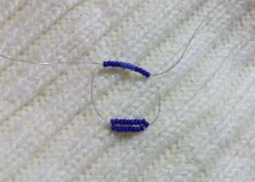
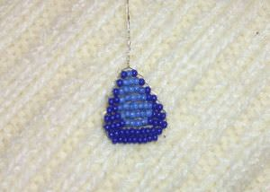
Теперь нам нужно будет сделать своими руками два верхних лепесточка синего цвета. Первый рядочек у нас будет состоять из 8 бисерин, второй из 10, третий и четвертый из 12, пятый из 11, шестой из 9, седьмой из 7,восьмой из 5, а девятый из трех бисеринок.
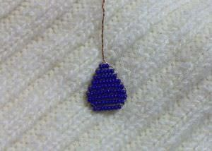
Вы сами видите, что схемы плетения лепестков довольно простые и кроме того они практически ничем не отличаются друг от друга.
Делаем листочки На следующем этапе наш мастер класс расскажет вам, как сплести зеленые листочки. Делать их мы будем по похожей схеме:
- 1 ряд – одна бисеринка;
- потом две;
- еще три;
- затем шесть;
- пять;
- четыре;
- три;
- снова шесть;
- пять;
- четыре;
- три;
- две.
Действуя таким способом, мы сплетем своими руками вот такие листочки:
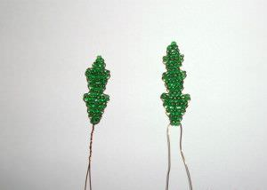
Обратите внимание на то, что все схемы плетения практически идентичны. И вы можете самостоятельно выбирать размер для ваших листиков и лепестков.
Тычинки Наш мастер класс практически подходит к концу и нам остается лишь сделать тычинки для цветов. Для них нам понадобятся мелкие бусинки и проволока.
На проволоку мы надеваем 2 желтые бусинки и, прокрутив ее, закрепляем получившуюся тычинку.
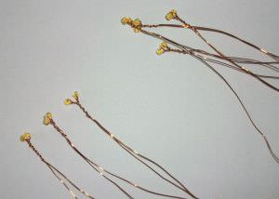
Сделав нужное количество лепестков, листочков и тычинок нам надо будет скрутить их вместе.
Сборка элементов цветка Сначала мы прикрутим друг к другу верхние однотонные лепестки. Затем присоединим к ним тычинку. Далее скручиваем боковые лепестки и прикрепляем их к верхним. Теперь нам нужно будет прикрутить самый широкий лепесток так чтобы, потом можно было спрятать проволоку между боковыми и верхними лепестками. Сформировав анютины глазки из бисера, вам необходимо к каждой веточке прикрутить по два листика и обмотать все нитками «Мулине».
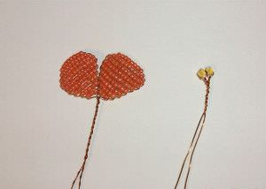
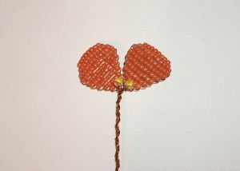
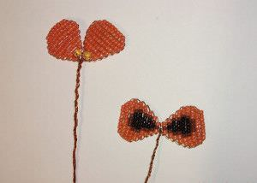
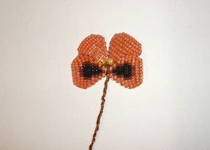
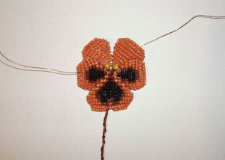
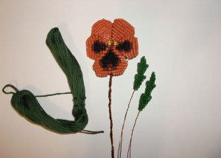
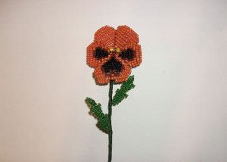
Для нашего букетика нужно сделать 7 таких чудесных цветочков.
После того как вы закончите плетение цветов и листиков вы должны будете «посадить» их в горшочек или в кашпо. Для начала вам надо будет приклеить к краям горшочка искусственные веточки папоротника.
Затем вы должны будете вылить в горшочек алебастр и насыпать сверху декоративных камушков. Сделав это, вам надо будет быстро «посадить» все анютины глазки из бисера в горшочек. Делать все нужно аккуратно и проворно, так как алебастр высыхает практически мгновенно.
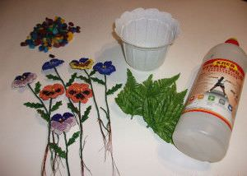
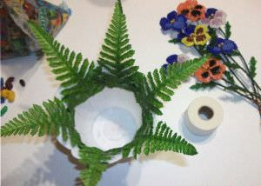
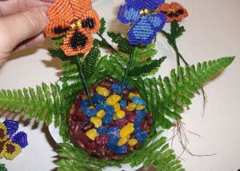
Теперь наш мастер класс можно считать полностью законченным. Посмотрите, какой чудесный летний букетик у нас получился:
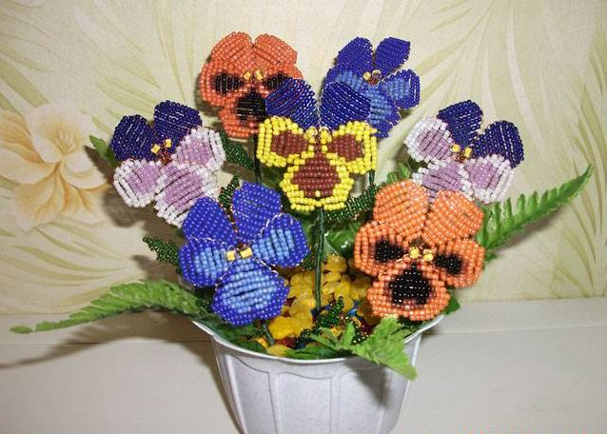
Уважаемые ребята и родители!
Прошу Вас прислать фото готовой работы в WhatsApp в группу БИСЕРОПЛЕТЕНИЕ.
Желаю творческих успехов!

